รายงานข้อมูลความปลอดภัยสถานศึกษา
โรงเรียนทุ่งตะโกวิทยา อำเภอทุ่งตะโก จังหวัดชุมพร
สภาพสถานที่ที่มีความพร้อมสำหรับใช้ในการจัดกิจกรรมลูกเสือ
1) หอประชุม
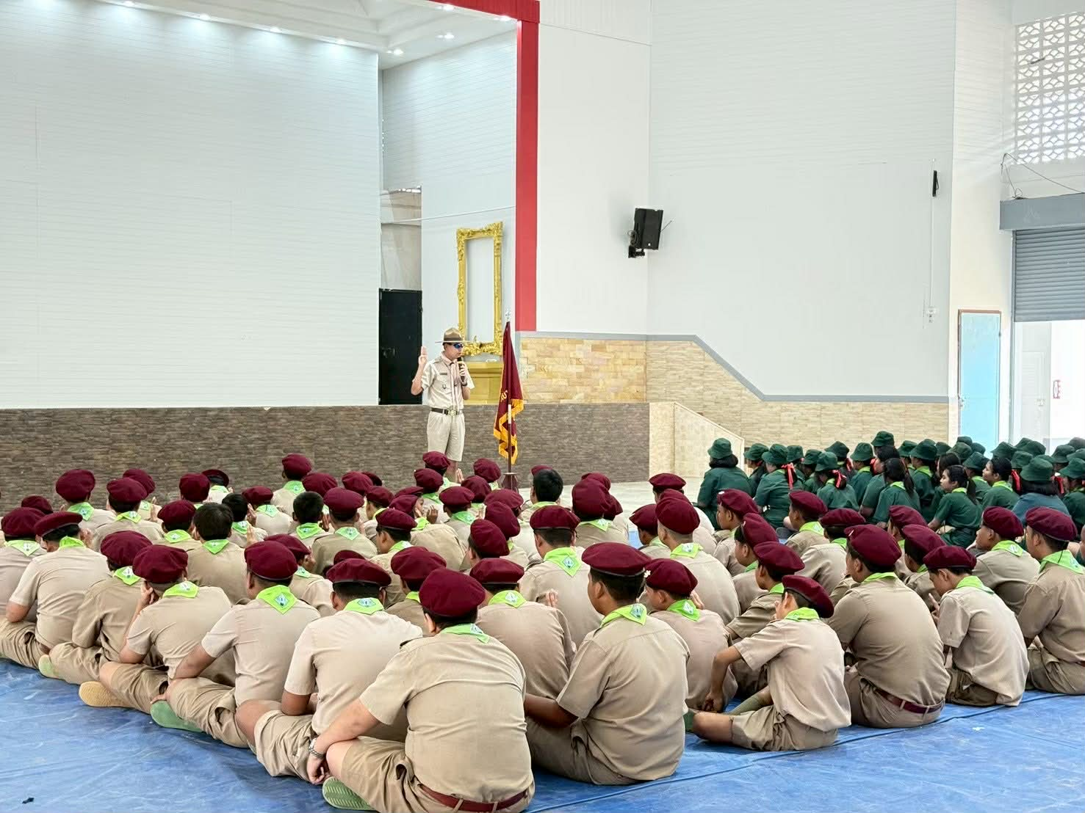

2) สนามฟุตบอล
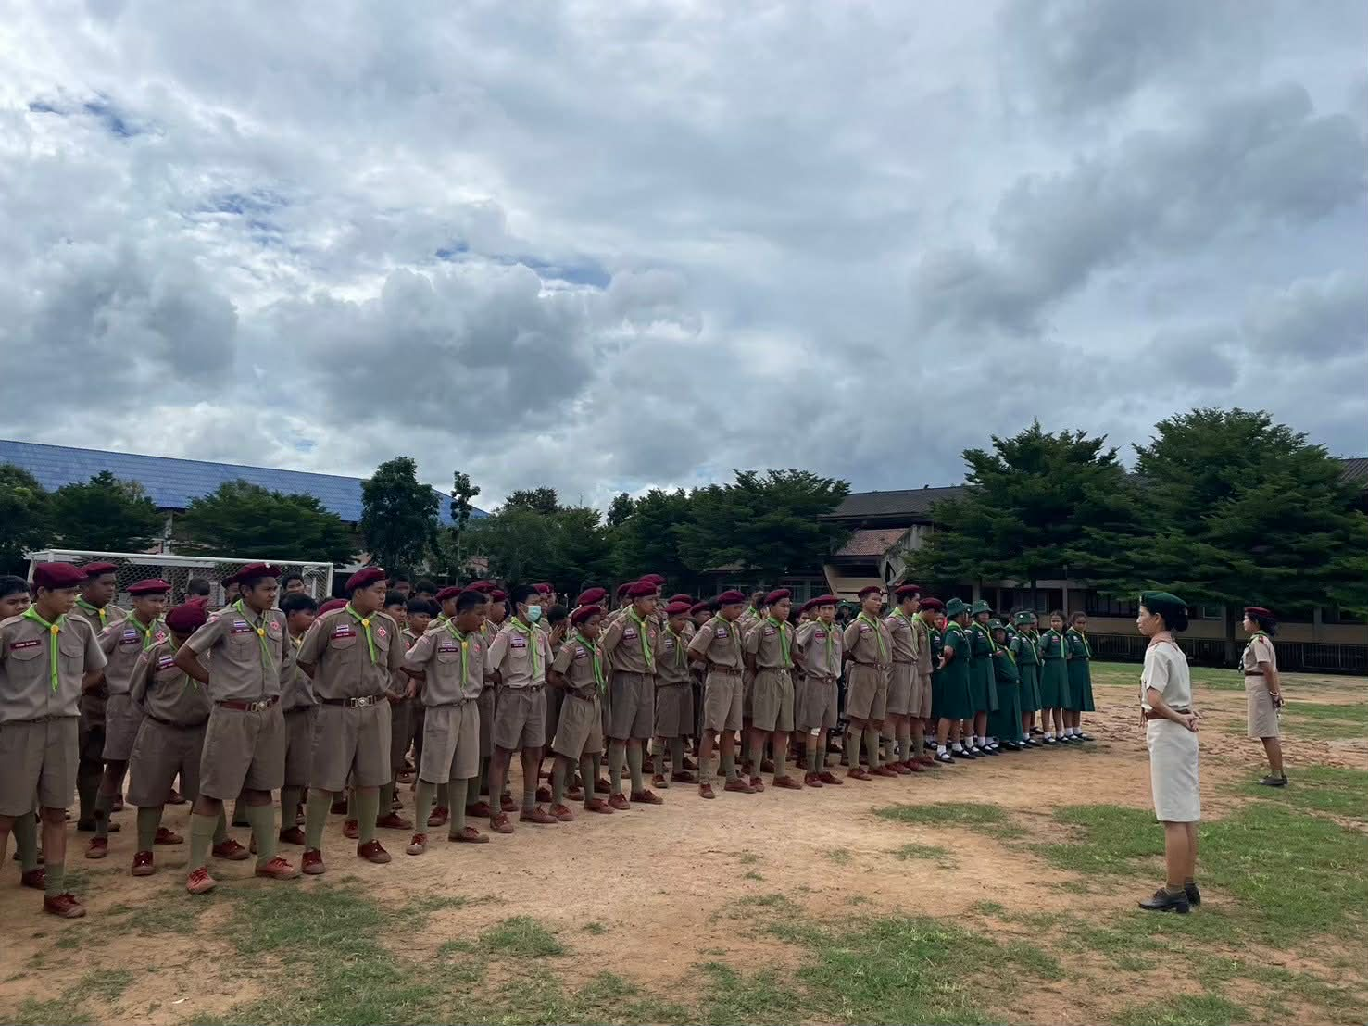
3) อาคารเอนกประสงค์
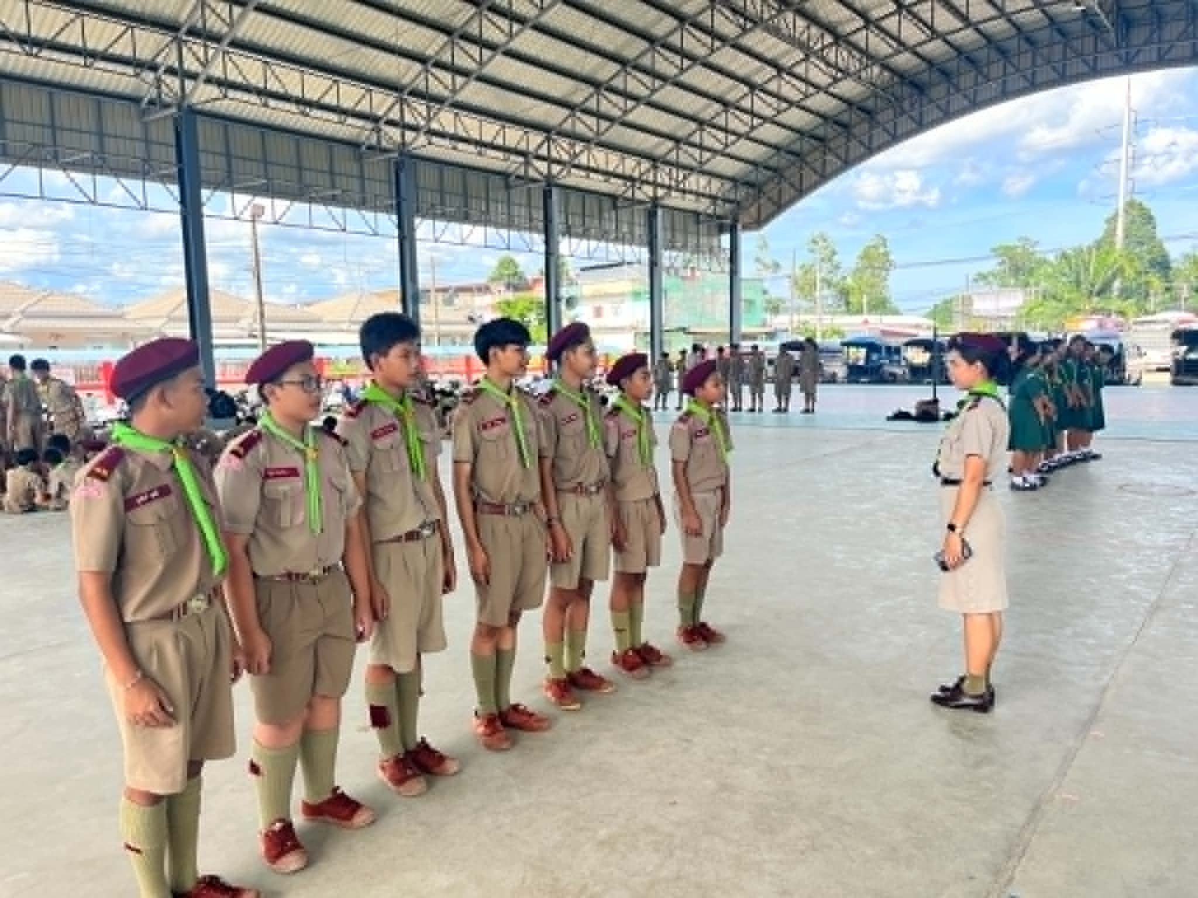

4) บริเวณรอบๆโรงเรียน
